inFORMACJE NA TEMAT bezpieczeństwa wypłat nagród Natychmiwstowych w Loterii Narodowego Programu Szczepień - PKO Awizo („wypłata masowa” w bankomacie)

- Wypłata dostępna jest we wszystkich bankomatach PKO Banku Polskiego,
- Na nr telefonu osoby, która wygrała w loterii, zostanie przesłany z Banku SMS z informacją o oczekującej wypłacie. Nadawcą SMS jest ’PKO BP’
- SMS zawiera informacje dotyczące nazwy wypłaty, kwoty wypłaty, płatnika, dostępności wypłaty, terminu wypłaty oraz nadanego przez Bank ’Kodu Awizo’ niezbędnego w procesie wypłaty.
- Przykładowy SMS, którego nadawcą jest ’PKO BP’

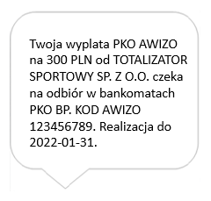

„Twoja wyplata PKO AWIZO na 300 PLN od TOTALIZATOR SPORTOWY SP. Z O.O. czeka na odbiór w bankomatach PKO BP. KOD AWIZO 123456789. Realizacja do 2022-01-30”

Pamiętaj!
SMS nie zawiera odnośników do innych stron. W przypadku otrzymania SMS zachęcającego do odwiedzenia strony internetowej, nie należy w niego klikać tylko skontaktować się z bankiem.

W treści SMS nie pojawi się żadna prośba związana z generowaniem kodu jak również jakimkolwiek przesłaniem tego kodu.

W przypadku wątpliwości co do autentyczności SMS należy skontaktować się z organizatorem loterii tj. Totalizatorem Sportowym.

W przypadku problemów z realizacją wypłaty w bankomacie nagrodę możesz również wypłacić w dowolnej placówce Banku PKO BP.

Realizacja zlecenia w bankomacie PKO BP

- Ekran startowy bankomatu PKO BP
Należy wybrać opcję „wypłata PKO Awizo”

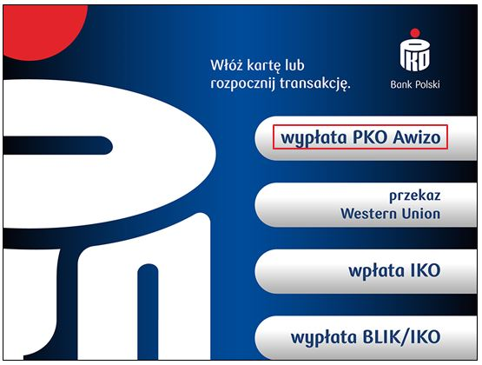
- Wpisz kwotę wypłaty (kwota znajduje się w otrzymanym SMS)
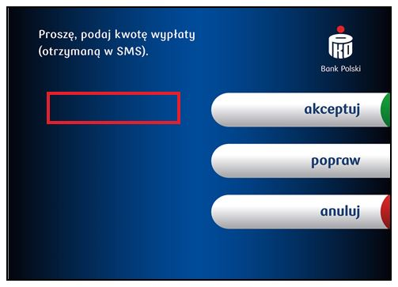

- Wpisz 9-cyfrowy KOD AWIZO (kod znajduje się w otrzymanym SMS)

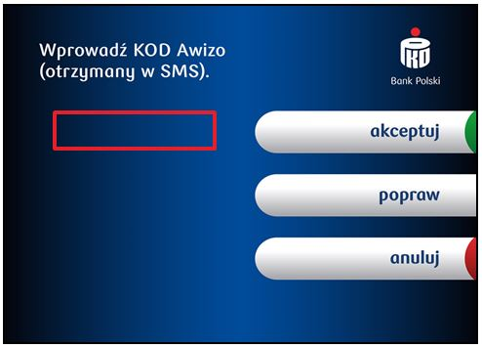
- Wprowadź 4-cyfrowy PIN otrzymywany telefonicznie w trakcie realizowania wypłaty
(po wpisaniu i systemowej weryfikacji KOD-u AWIZO otrzymasz telefonicznie automatycznym połączeniem głosowym PIN do wypłaty. Połączenie zostanie dokonane na ten sam numer telefonu na który wcześniej przyszedł SMS z informacją o wypłacie)

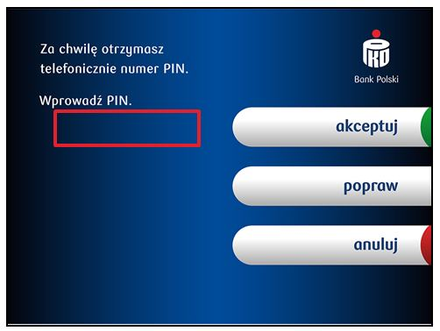

- Realizacja wypłaty

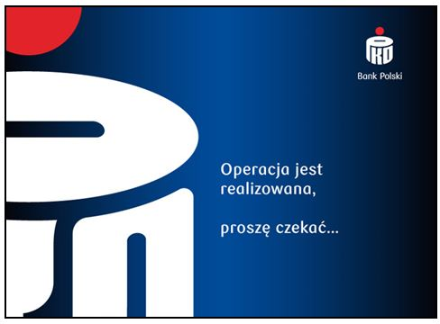

- Wydruk potwierdzenia wypłaty

